1. Dibuja un ordinograma que dé los “buenos días” .
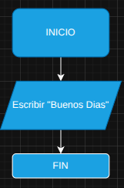
2. Dibuja un ordinograma que calcule y muestre el área de un cuadrado de lado igual a 5.
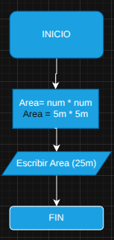

3. Dibuja un ordinograma que calcule el área de un cuadrado cuyo lado se introduce por teclado.
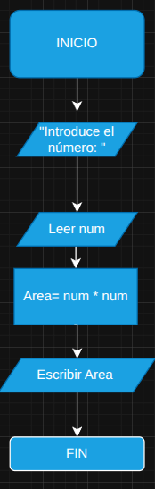
4. Dibuja un ordinograma que lea dos números, calcule y muestre el valor de sus suma, resta,
producto y división.
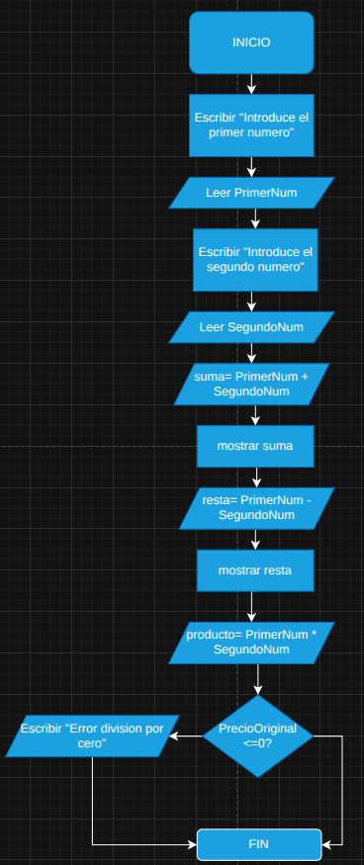

5. Dibuja un ordinograma que toma como dato de entrada un número que corresponde a la
longitud de un radio y nos escribe la longitud de la circunferencia, el área del círculo y el
volumen de la esfera que corresponden con dicho radio.
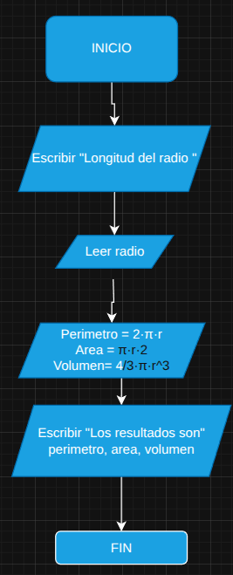

6. Dibuja un ordinograma que dado el precio de un artículo y el precio de venta real nos muestre
el porcentaje de descuento realizado.
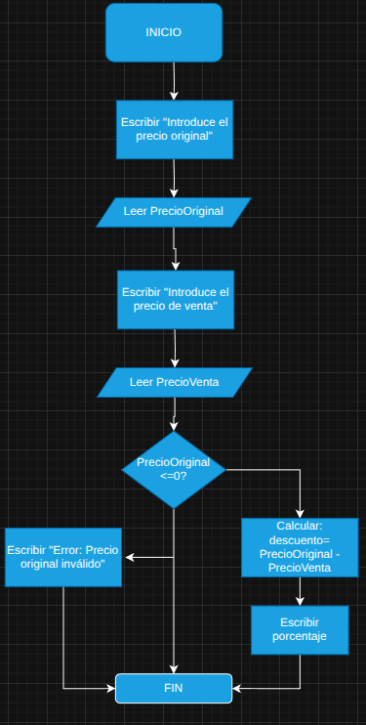

7. Dibuja un ordinograma que lea un valor correspondiente a una distancia en millas marinas y
escriba la distancia en metros. Sabiendo que una milla marina equivale a 1.852 metros
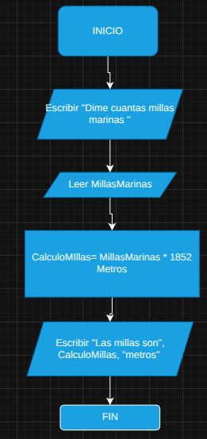
8. Dibuja un ordinograma de un programa que pide la edad por teclado y nos muestra el mensaje
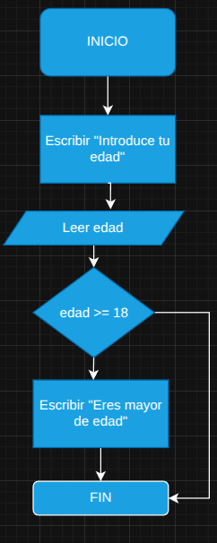
de “Eres mayor de edad” solo si lo somos.

9. Dibuja un ordinograma de un programa que pide la edad por teclado y nos muestra el mensaje
de “eres mayor de edad” o el mensaje de “eres menor de edad”.
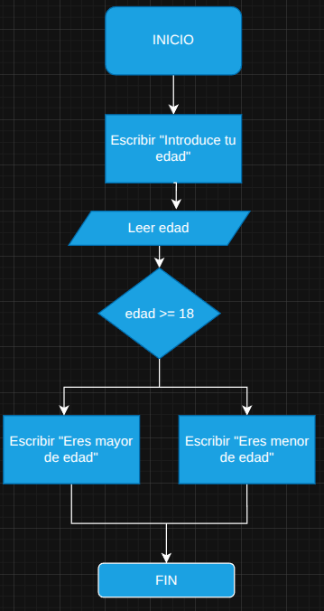
10. Dibuja un ordinograma que lee dos números, calcula y muestra el valor de su suma, resta,
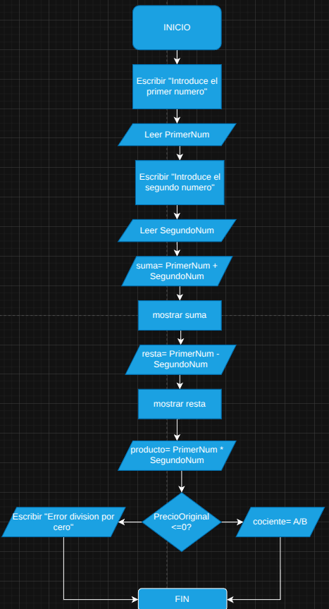
producto y división. (Ten en cuenta la división por cero )
11. Dibuja el ordinograma de un programa que lee 2 números y muestra el mayor.
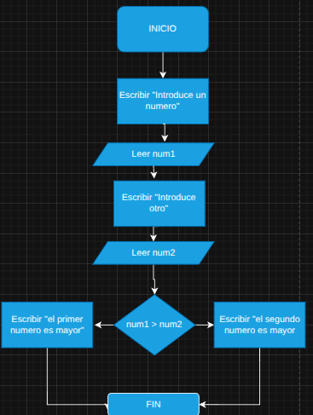

12. Dibuja un ordinograma de un programa que lee dos números y los visualiza en orden
ascendente.
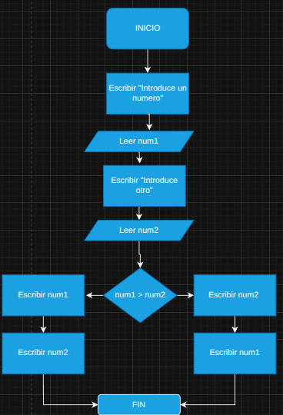
14. Dibuja el ordinograma de un programa que lee un número y me dice si es positivo o negativo,
consideraremos el cero como positivo
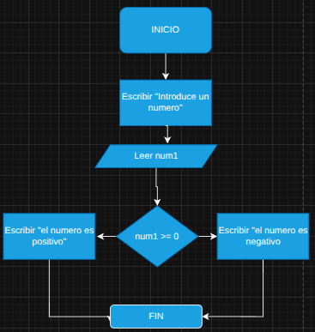

16. Dibuja un ordinograma de un programa que muestre los números pares comprendidos entre el
1 y el 200, sumando de 2 en 2.

17. Dibuja un ordinograma de un programa que lea una secuencia de números no nulos terminada con la introducción de un 0, y obtiene e imprime si ha leído algún número negativo,
cuantos positivos y cuantos negativos

